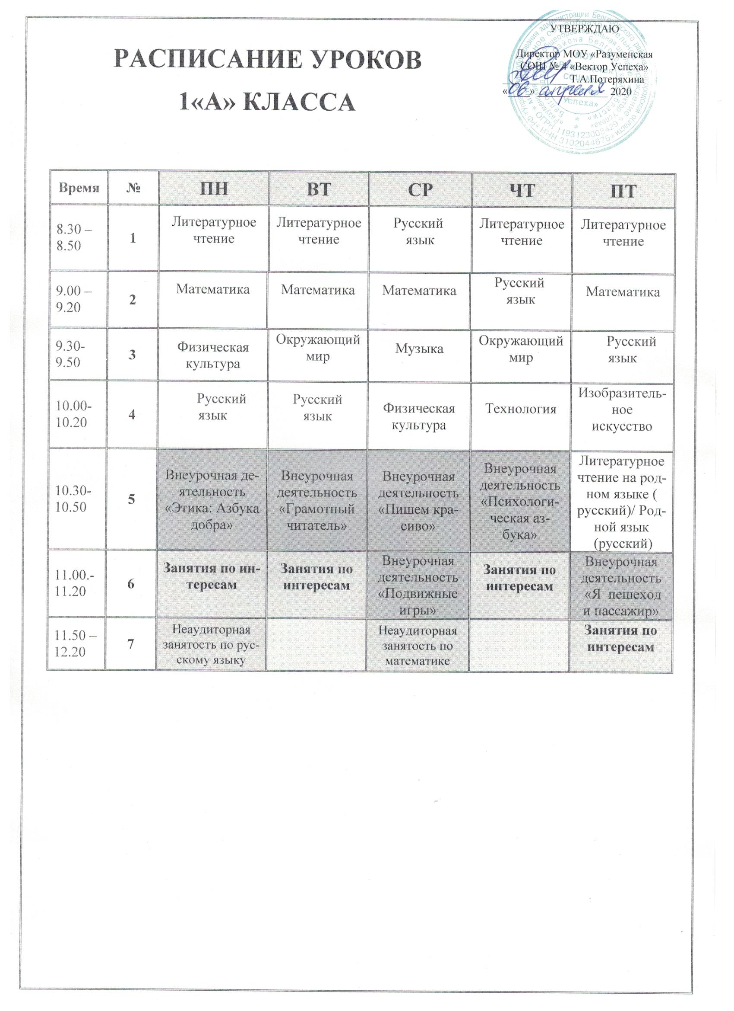

РАСПИСАНИЕ УРОКОВ
1«Б» КЛАССА
Время | № | ПН |  | ВТ |  | СР |  | ЧТ | ПТ
8.30 –8.50 | 1 | Литературное чтение |  | Окружающий мир |  | Литературное чтение |  | Литературное чтение | Окружающий мир
9.00 – 9.20 | 2 | Математика | Музыка |  | Математика |  | Физическая культура |  | Математика
9.30-9.50 | 3 | Русский язык |  | Математика |  | Русский язык |  | Русский язык | Русский язык
10.00-10.20 | 4 | Внеурочная деятельность  «Этика: Азбука добра» |  | Русский  язык |  | Изобразительное  искусство |  | Литературное чтение на родном языке ( русский)/ Родной язык  (русский) | Внеурочная деятельность  «Я пешеход и пассажир»
10.30-10.50 | 5 | Внеурочная деятельность  «Смотрю на мир глазами художника» |  | Литературное чтение |  | Внеурочная деятельность  «Пишем красиво» |  | Внеурочная деятельность  «Разговор о правильном питании» | Технология
11.00.-11.20 | 6 | Занятия по интересам |  | Внеурочная деятельность  «Веселый английский» |  | Внеурочная деятельность  «Психологическая азбука» |  | Внеурочная деятельность  «Грамотный читатель» | Физическая  культура
11.50 – 12.20 | 7 | Неаудиторная  занятость по  русскому языку |  | Занятия по интересам |  | Неаудиторная занятость по математике |  | Занятия по интересам | Занятия по интересам

РАСПИСАНИЕ УРОКОВ
1«В» КЛАССА
Время | № | ПН |  | ВТ | СР |  | ЧТ | ПТ
8.30 –8.50 | 1 | Литературное чтение |  | Окружающий мир | Литературное чтение |  | Литературное чтение | Литературное чтение
9.00 – 9.20 | 2 | Математика | Физическая культура |  | Математика | Русский язык |  | Математика
9.30-9.50 | 3 | Русский язык |  | Математика | Русский язык |  | Окружающий мир | Физическая культура
10.00-10.20 | 4 | Внеурочная деятельность  «Этика: Азбука добра» |  | Русский  язык | Музыка |  | Литературное чтение на родном языке ( русский)/ Родной язык  (русский) | Русский язык
10.30-10.50 | 5 | Изобразительное  искусство |  | Технология | Внеурочная деятельность  «Пишем красиво» |  | Внеурочная деятельность  «Разговор о правильном питании» | Внеурочная деятельность  «Я пешеход и пассажир»
11.00.-11.20 | 6 | Внеурочная деятельность  «Веселый английский» |  | Внеурочная деятельность  «Подвижные игры» | Внеурочная деятельность  «Психологическая азбука» |  | Занятия по интересам | Внеурочная деятельность  «Грамотный читатель»
11.50 – 12.20 | 7 | Занятия по интересам |  | Неаудиторная занятость по математике | Занятия по интересам |  | Неаудиторная занятость по математике | Занятия по интересам

РАСПИСАНИЕ УРОКОВ
1«Г» КЛАССА
Время | № | ПН |  | ВТ |  | СР |  | ЧТ | ПТ
8.30 –8.50 | 1 | Литературное чтение |  | Окружающий мир |  | Русский язык |  | Окружающий мир | Музыка
9.00 – 9.20 | 2 | Математика | Русский язык |  | Математика |  | Русский язык |  | Математика
9.30-9.50 | 3 | Физическая культура |  | Математика |  | Физическая культура |  | Изобразительное искусство | Русский язык
10.00-10.20 | 4 | Русский язык |  | Литературное чтение |  | Литературное чтение |  | Литературное чтение на родном языке (русский)/ Родной язык  (русский) | Внеурочная деятельность  «Я пешеход и пассажир»
10.30-10.50 | 5 | Внеурочная деятельность  «Этика: Азбука добра» |  | Технология |  | Внеурочная деятельность  «Разговор о правильном питании» |  | Внеурочная деятельность  «Веселый английский» | Литературное чтение
11.00.-11.20 | 6 | Внеурочная деятельность  «Пишем красиво» |  | Внеурочная деятельность  «Грамотный читатель» |  | Занятия по интересам |  | Внеурочная деятельность  «Психологическая азбука» | Внеурочная деятельность  «Подвижные игры»
11.50 – 12.20 | 7 | Занятия по интересам |  | Неаудиторная занятость по русскому языку |  | Занятия по интересам |  | Неаудиторная занятость по русскому языку | Занятия по интересам

РАСПИСАНИЕ УРОКОВ
1«Д» КЛАССА
Время | № | ПН |  | ВТ |  | СР |  | ЧТ | ПТ
8.30 –8.50 | 1 | Литературное чтение |  | Русский язык |  | Литературное чтение |  | Русский язык | Литературное чтение
9.00 – 9.20 | 2 | Математика | Математика |  | Математика |  | Окружающий мир |  | Математика
9.30-9.50 | 3 | Музыка |  | Физическая культура |  | Русский язык |  | Физическая культура | Русский язык
10.00-10.20 | 4 | Русский язык |  | Окружающий мир |  | Изобразительное искусство |  | Литературное чтение на родном языке ( русский)/ Родной язык  (русский) | Внеурочная деятельность  «Я пешеход и пассажир»
10.30-10.50 | 5 | Внеурочная деятельность  «Этика: Азбука добра» |  | Литературное чтение |  | Внеурочная деятельность  «Психологическая азбука» |  | Внеурочная деятельность  «Разговор о правильном питании» | Технология
11.00.-11.20 | 6 | Внеурочная де-ятельность  «Пишем красиво» |  | Внеурочная деятельность  «Веселый английский» |  | Внеурочная деятельность  «Подвижные игры» |  | Консультация | Внеурочная деятельность  «Грамотный читатель»
11.50 – 12.20 | 7 | Консультация |  | Неаудиторная занятость по русскому языку |  | Консультация |  | Неаудиторная занятость по русскому языку | Консультация

РАСПИСАНИЕ УРОКОВ
2«А» КЛАССА
Время | № | ПН |  | ВТ |  | СР |  | ЧТ | ПТ
8.30 –8.50 | 1 | Музыка |  | Окружающий мир |  | Литературное чтение |  | Русский язык | Литературное чтение
9.00 – 9.20 | 2 | Английский язык | Математика |  | Математика |  | Английский язык |  | Русский язык
9.30-9.50 | 3 | Внеурочная деятельность  «Этика: Азбука добра» |  | Русский язык |  | Русский язык |  | Математика | Окружающий мир
10.00-10.20 | 4 | Математика |  | Литературное чтение |  | Изобразительное искусство |  | Физическая культура | Внеурочная деятельность  «Умники и умницы»
10.30-10.50 | 5 | Русский язык |  | Физическая культура |  | Литературное чтение на родном языке ( русский)/ Родной язык  (русский) |  | Литературное чтение | Технология
11.00.-11.20 | 6 | Неаудиторная занятость по русскому языку |  | Внеурочная деятельность  «Психологическая азбука» |  | Внеурочная деятельность  «Говорим и пишем правильно» |  | Внеурочная деятельность  «Разговор о правильном питании» | Неаудиторная занятость по математике
11.50 – 12.20 | 7 | Внеурочная де-ятельность  «Подвижные игры» |  | Внеурочная деятельность  «Удивительный мир слов» |  | Консультация |  | Консультация | Консультация

РАСПИСАНИЕ УРОКОВ
2«Б» КЛАССА
Время | № | ПН |  | ВТ |  | СР |  | ЧТ | ПТ
8.30 –8.50 | 1 | Физическая культура |  | Английский язык |  | Литературное чтение |  | Литературное чтение | Русский язык
9.00 – 9.20 | 2 | Математика | Математика |  | Математика |  | Окружающий мир |  | Математика
9.30-9.50 | 3 | Внеурочная деятельность  «Этика: Азбука добра» |  | Русский язык |  | Русский язык |  | Русский язык | Английский язык
10.00-10.20 | 4 | Русский язык |  | Музыка |  | Литературное чтение на родном языке ( русский)/ Родной язык  (русский) |  | Технология | Внеурочная деятельность  «Умники и умницы»
10.30-10.50 | 5 | Литературное чтение |  | Окружающий мир |  | Физическая культура |  | Внеурочная деятельность  «Разговор о правильном питании» | Литературное чтение
11.00.-11.20 | 6 | Внеурочная деятельность  «Психологическая азбука» |  | Внеурочная деятельность  «Удивительный мир слов» |  | Внеурочная деятельность  «Говорим и пишем правильно» |  | Консультация | Изобразительное искусство
11.50 – 12.20 | 7 | Консультация |  | Консультация |  | Неаудиторная занятость по русскому языку |  | Неаудиторная занятость по русскому языку | Консультация

РАСПИСАНИЕ УРОКОВ
2«В» КЛАССА
Время | № | ПН |  | ВТ |  | СР |  | ЧТ | ПТ
8.30 –8.50 | 1 | Литературное чтение |  | Окружающий мир |  | Русский язык |  | Русский язык | Литературное чтение
9.00 – 9.20 | 2 | Математика | Математика |  | Физическая культура |  | Литературное чтение |  | Математика
9.30-9.50 | 3 | Внеурочная деятельность  «Этика: Азбука добра» |  | Русский язык |  | Математика |  | Английский язык | Русский язык
10.00-10.20 | 4 | Русский язык |  | Литературное чтение |  | Литературное чтение на родном языке ( русский)/ Родной язык  (русский) |  | Окружающий мир | Внеурочная деятельность  «Умники и умницы»
10.30-10.50 | 5 | Английский язык |  | Изобразительное искусство |  | Внеурочная деятельность  «Говорим и пишем правильно» |  | Физическая культура | Музыка
11.00.-11.20 | 6 | Внеурочная деятельность  «Удивительный мир слов» |  | Внеурочная деятельность  «Подвижные игры» |  | Неаудиторная занятость по русскому языку |  | Внеурочная деятельность  «Разговор о правильном питании» | Технология
11.50 – 12.20 | 7 | Консультация |  | Внеурочная деятельность  «Психологическая азбука» |  | Консультация |  | Неаудиторная занятость по математике | Консультация

РАСПИСАНИЕ УРОКОВ
3 «А» КЛАССА
Время | № | ПН |  | ВТ |  | СР |  | ЧТ | ПТ
8.30 –8.50 | 1 | Русский язык |  | Окружающий мир |  | Литературное чтение |  | Литературное чтение | Русский язык
9.00 – 9.20 | 2 | Физическая культура | Математика |  | Русский язык |  | Русский язык |  | Математика
9.30-9.50 | 3 | Внеурочная деятельность  «Праздники:традиции и ремесла народов России» |  | Русский язык |  | Английский язык |  | Окружающий мир | Литературное чтение
10.00-10.20 | 4 | Английский язык |  | Литературное чтение |  | Математика |  | Литературное чтение на родном языке ( русский)/ Родной язык  (русский) | Внеурочная деятельность  «Удивительны мир слов»
10.30-10.50 | 5 | Математика |  | Изобразительное искусство |  | Музыка |  | Технология | Физическая культура
11.00.-11.20 | 6 | Внеурочная деятельность  «Шахматы» |  | Внеурочная деятельность  «Легоконструирование» |  | Внеурочная деятельность  «Говорим и пишем правильно» |  | Внеурочная деятельность  «Занимательная математика» | Внеурочная деятельность  «Разговор о правильном питании»
11.50 – 12.20 | 7 | Консультация |  | Внеурочная деятельность  «Моя первая экология» |  | Внеурочная деятельность  «Подвижные игры» |  | Неаудиторная занятость по русскому языку | Неаудиторная занятость по математике
12.30-13.00 | 8 | Консультация

РАСПИСАНИЕ УРОКОВ
3 «Б» КЛАССА
Время | № | ПН |  | ВТ |  | СР |  | ЧТ | ПТ
8.30 –8.50 | 1 | Литературное чтение |  | Физическая культура |  | Литературное чтение |  | Английский язык | Физическая культура
9.00 – 9.20 | 2 | Математика | Математика |  | Математика |  | Русский язык |  | Русский язык
9.30-9.50 | 3 | Внеурочная деятельность  «Легоконструирование» |  | Русский язык |  | Русский язык |  | Окружающий мир (дистанционное обучение) | Математика
10.00-10.20 | 4 | Русский язык |  | Английский язык |  | Изобразительное искусство |  | Литературное чтение | Внеурочная деятельность  «Моя первая экология»
10.30-10.50 | 5 | Окружающий мир |  | Музыка |  | Литературное чтение на родном языке ( русский)/ Родной язык  (русский) |  | Технология | Литературное чтение
11.00.-11.20 | 6 | Внеурочная деятельность  «Праздники:традиции и ремесла народов России» |  | Внеурочная деятельность  «Удивительны мир слов» |  | Внеурочная деятельность  «Шахматы» |  | Внеурочная деятельность  «Занимательная математика» | Внеурочная деятельность  «Подвижные игры»
11.50 – 12.20 | 7 | Неаудиторная занятость по русскому языку |  | Внеурочная деятельность  «Разговор о правильном питании» |  | Внеурочная деятельность  «Говорим и пишем правильно» |  | Консультация | Неаудиторная занятость по математике
12.30-13.00 | 8 | Консультация

РАСПИСАНИЕ УРОКОВ
3 «В» КЛАССА
Время | № | ПН |  | ВТ |  | СР |  | ЧТ | ПТ
8.30 –8.50 | 1 | Литературное чтение |  | Окружающий мир |  | Литературное чтение |  | Литературное чтение | Английский язык
9.00 – 9.20 | 2 | Музыка | Математика |  | Математика |  | Русский язык |  | Математика
9.30-9.50 | 3 | Внеурочная деятельность  «Праздники:традиции и ремесла народов России» |  | Английский язык |  | Физическая культура |  | Окружающий мир | Русский язык)
10.00-10.20 | 4 | Математика 35Английский язык |  | Русский язык |  | Русский язык |  | Литературное чтение на родном языке ( русский)/ Родной язык  (русский) | Внеурочная деятельность  «Занимательная математика»
10.30-10.50 | 5 | Русский язык |  | Физическая культура |  | Изобразительное искусство |  | Внеурочная деятельность  «Говорим и пишем правильно» | Литературное чтение
11.00.-11.20 | 6 | Внеурочная деятельность  «Легоконструирование» |  | Внеурочная деятельность  «Удивительны мир слов» |  | Внеурочная деятельность  «Моя первая экология» |  | Неаудиторная занятость по математике | Технология
11.50 – 12.20 | 7 | Неаудиторная занятость по русскому языку |  | Внеурочная деятельность  «Шахматы» |  | Консультация |  | Внеурочная деятельность  «Подвижные игры» | Внеурочная деятельность  «Разговор о правильном питании»
12.30-13.00 | 8 | Консультация

РАСПИСАНИЕ УРОКОВ
4 «А» КЛАССА
Время | № | ПН |  | ВТ |  | СР |  | ЧТ | ПТ
8.30 –8.50 | 1 | Литературное чтение на родном языке (русский)/ Родной язык  (русский) |  | Окружающий мир |  | Музыка |  | Окружающий мир | Русский язык
9.00 – 9.20 | 2 | Математика | Математика |  | Математика |  | Литературное чтение |  | Математика
9.30-9.50 | 3 | Внеурочная деятельность  «Праздники:традиции и ремесла народов России» |  | Русский язык |  | Русский язык |  | Русский язык | Физическая культура
10.00-10.20 | 4 | Русский язык |  | Литературное чтение |  | Литературное чтение |  | Английский язык | Внеурочная деятельность  «Занимательная математика»
10.30-10.50 | 5 | Физическая культура |  | Английский язык |  | Технология |  | ОРКСЭ | Физическая культура
11.00.-11.20 | 6 | Внеурочная деятельность  «Разговор о правильном питании» |  | Внеурочная деятельность  «Удивительны мир слов» |  | Внеурочная деятельность  «Говорим и пишем правильно» |  | Внеурочная деятельность  «Экономика: первые шаги» | Внеурочная деятельность  «Легоконструированием»
11.50 – 12.20 | 7 | Неаудиторная занятость по русскому языку |  | Внеурочная деятельность  «Подвижные игры» |  | Неаудиторная занятость по математике |  | Внеурочная деятельность  «Шахматы» | Изобразительное искусство
12.30-13.00 | 8 | Консультация

РАСПИСАНИЕ УРОКОВ
4 «Б» КЛАССА
Время | № | ПН |  | ВТ |  | СР |  | ЧТ | ПТ
8.30–9.10 | 1 | Литературное чтение |  | Литературное чтение |  | Русский язык |  | Окружающий мир | Русский язык
9.25 – 10.05 | 2 | Математика | Математика |  | Английский язык |  | Русский язык |  | Английский язык
10.20-11.00 | 3 | Внеурочная деятельность  «Праздники:традиции и ремесла народов России» |  | Русский язык |  | Физическая культура |  | Физическая культура | Математика
11.10-11.50 | 4 | Русский язык |  | Окружающий мир |  | Математика |  | Изобразительное искусство | Внеурочная деятельность  «Экономика: первые шаги»
12.20-13.00 | 5 | Музыка |  | Технология |  | Литературное чтение |  | Литературное чтение на родном языке (русский)/ Родной язык  (русский) | ОРКСЭ
13.45  14.25 | 6 | Внеурочная деятельность  «Подвижные игры» |  | Внеурочная деятельность  «Удивительны мир слов» |  | Внеурочная деятельность  «Легоконструированием» |  | Внеурочная деятельность  «Занимательная ма»ематика» | Внеурочная деятельность  «Шахматы»
14.35-15.20 | 7 | Неаудиторная занятость по русскому языку |  | Внеурочная деятельность  «Разговор о правильном питании» |  | Внеурочная деятельность  «Говорим и пишем правильно» |  | Самоподготовка | Неаудиторная занятость по математике
15.20-16.00 | 8 | Консультация

